Entornos de desarrollo HOJA 4

1ºCFGS DAW UNIDAD 1

Actividad 4 práctica guiada: Código fuente, objeto y ejecutable

1. Descargad el JDK (Java Development Kit) para Windows en su última versión.
2. Descarga el archivo de la “Actividad 1” de Google Classroom HolaMundo.java.

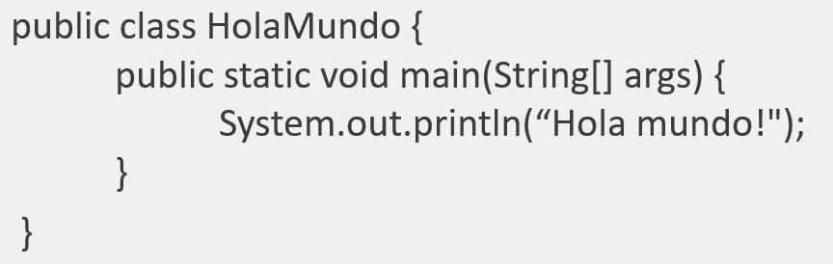

1. Añade la ruta del JDK a la variable de entorno (PATH):
   1. Desde el explorador de archivos haz click con el botón derecho en “Mi equipo” y en “Propiedades”.
   2. A la izquierda encontraréis “Configuración avanzada del sistema”. En la ventana que se abre se debe haced click en “Variables de Entorno”.
   3. Dentro de las “Variables del sistema” buscamos la variable Path, la seleccionamos y damos a “Editar”.
   4. En la ventana hacemos click en “Nuevo” y añadimos la ruta donde están los

ejecutables de Java, en mi caso: C:\Program Files\Java\jdk-18\bin

**Al añadir la ruta path se puede acceder a las herramientas de java desde cualquier sitio de la shell**

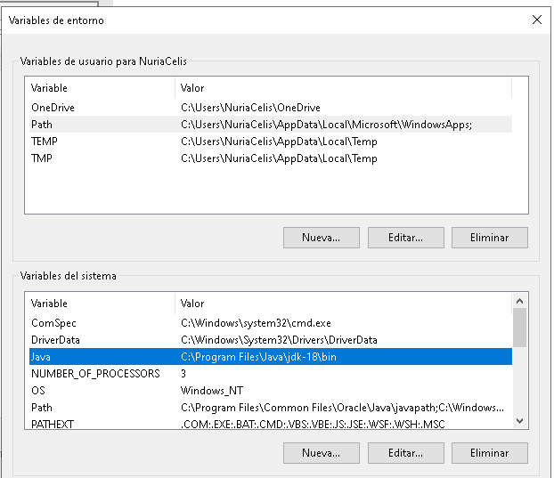

1. Abrir una ventana CMD Símbolo del sistema.
2. Situarse en el directorio donde hayas descargado el archivo de java por ejemplo en el directorio descargas “cd Descargas”. Comprobar que en ese directorio se encuentra el archivo HolaMundo.java.

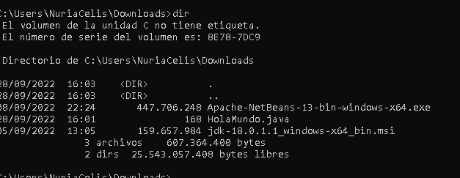

1. Ejecutar “javac HolaMundo.java” para **compilar** el programa. ¿cuál es el objeto compilado?

**Al compilar el .java nos crear un punto classs**

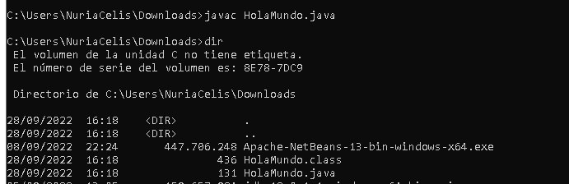

1. Ejecutar “java HolaMundo” para **ejecutar** el programa.

**Para ejecutar un .class tenemos que poner java y poner el nombre del archivo .class**



1. Ejecutar “java -version” para mostrar la versión de java.

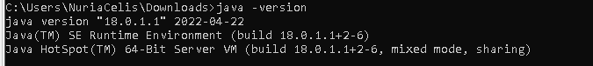

9. Vuelve a modificar la variable del sistema path y quita el acceso al directorio de bin. Y

vuelve a probar si podemos ejecutar los comandos desde el símbolo del sistema. ¿es

posible? ¿En donde estaba entonces añadido ya el path?

**Si es posible, ocurre que anteriormente en la instalación del JDK, el propio instalador crear un path a /programfiles, con los programas que java**